**Трубчане победили в футбольном турнире памяти земляков, погибших в СВО**

[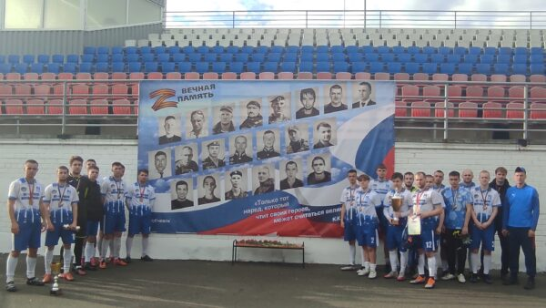](https://zeml-trub.ru/wp-content/uploads/2024/04/1712415066072-600x338.jpg)

06 апреля 2024

В Трубчевске завершился Межрайонный футбольный турнир, посвященный памяти героев-земляков, участников специальной военной операции, погибших на Украине при исполнении воинского долга. Мероприятие -​ совместный проект бойцов СВО, уроженцев Трубчевского района, и райадминистрации. Военнослужащие стали его инициаторами и, кроме того, приобрели на свои средства кубки, медали, грамоты для футболистов.​

Городской стадион «Нерусса» стал площадкой, на которой сегодня, 6 апреля, сразились четыре футбольные команды: ФК «Трубчевский» (тренер — Д. Михальченко), почепский «Спартак» (тренер — Ф. Ахмедшин),​ «Радогощ» — из Погарского района (тренер — В. Свистунов) и севский ФК «Буревестник» (тренер — М. Маркин).

В результате очень эмоциональной, яркой и захватывающей борьбы, которую продемонстрировали футболисты всех четырех команд, места на пьедестале победы распределились таким образом:  
«золото» турнира заслуженно досталось трубчанам, на втором месте — «Радогощ» (Погар), третьими стали футболисты севского «Буревестника», на четвертом месте — «Спартак» (Почеп).

В торжественной церемонии награждения и закрытия турнира приняли участие глава райадминистрации И. И. Обыденнов, директор Трубчевской спортшколы О. Е. Пулин и главный специалист райотдела культуры, ФК и архивного дела Н. И. Родькина. Они вручили кубки, грамоты и медали командам, их тренерам, а также ветерану трубчевского футбола 60-80 годов, продолжателю и хранителю «футбольных традиций Трубчевского района» А. Ф. Сулимову — специальные медали райадминистрации​ за активную военно-патриотическую работу, лучшим игрокам турнира памяти — персональные призы.

Юбилейным кубком Брянской облдумы (в честь ее 30-летия) «За волю к победе», специально учрежденным депутатами к​ турниру памяти погибших в СВО трубчан, наградили футболиста трубчевской команды Алексей Баранова.

Кубок «Лучший игрок турнира памяти погибших бойцов СВО Трубчевского района-2024» Игорь Иванович вручил спортсмену ФК «Трубчевский»​ Максиму Максимову. Лучшим вратарем турнира признали Юрия Карабина — кубок в форме «золотой» фигурки вратаря, в высоком прыжке поймавшего мяч, Юрий увезет в Севск.​

В завершение турнира к спортсменам, болельщикам и организаторам обратился Александр Мартынов — действующий участник СВО, один из восьми трубчевских военнослужащих, ставших инициаторами проведения нынешнего спортивно-патриотического мероприятия, наш земляк, игравший сегодня за ФК «Трубчевский». Александр передал всем участникам мероприятия слова благодарности «от парней, которые принимают сейчас участие в специальной военной операции».​

Фото: «Земля трубчевская».

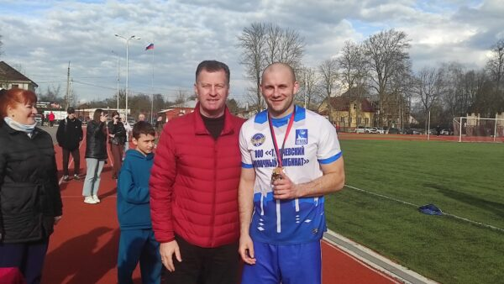

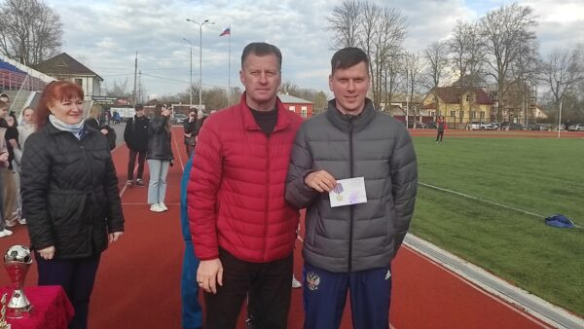

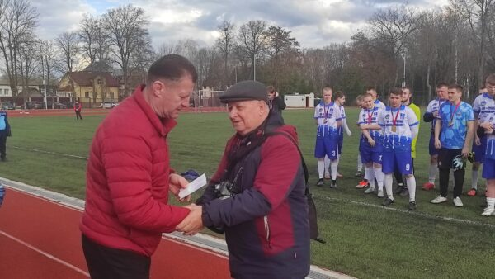

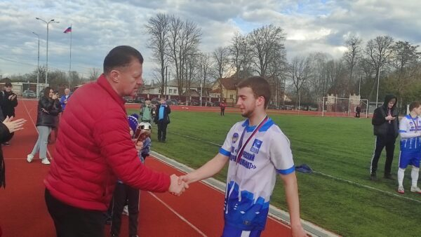

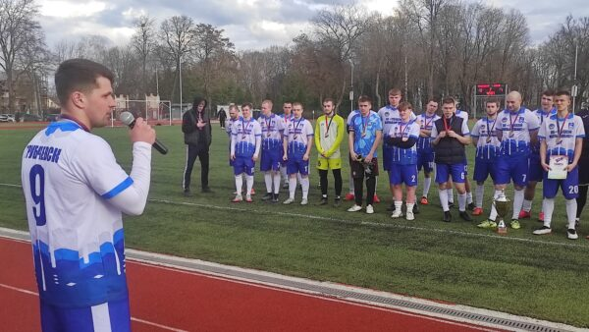

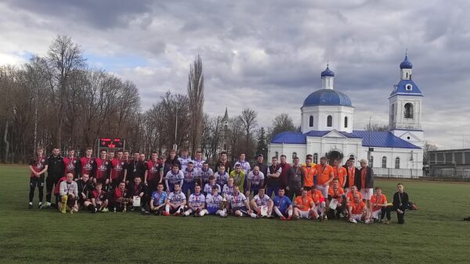

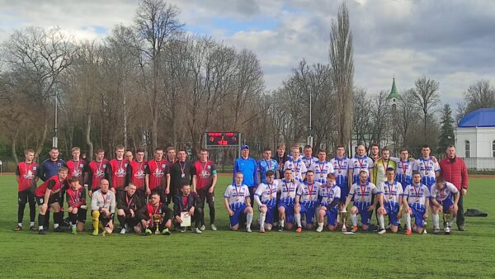

* https://w.uptolike.com/static/img/share-button.png